Załącznik nr 1

Katowice, 15.01.2020 r.

WYKAZ POZYSKANEGO DREWNA
Drewno pozyskane w związku z przygotowaniem terenu do realizacji zadania: „Przebudowa osi strzeleckich A i B policyjnej strzelnicy ćwiczebnej Szkoły Policji w Katowicach”.
Pomiar drewna zgodnie z:
  - Surowiec drzewny. Pomiar, obliczanie miąższości i cechowanie PN-95/D95000
  - Zarządzenie nr 74 Dyrektora Generalnego Lasów Państwowych z dnia 27.10.2013 r. w sprawie zasad odbioru i obrotu drewnem iglastym wyrabianym w kłodach w jednostkach organizacyjnych Lasów Państwowych
Opracowanie polegało jedynie na określeniu ilości pozyskanego drewna, nie określano jakości oraz sortymentów drewna.
Na poszczególnych stosach oraz kłodach nabito kolejne numery, odpowiadające numerom w opracowaniu:

Stos nr: 1199
Drewno liściaste- brzoza
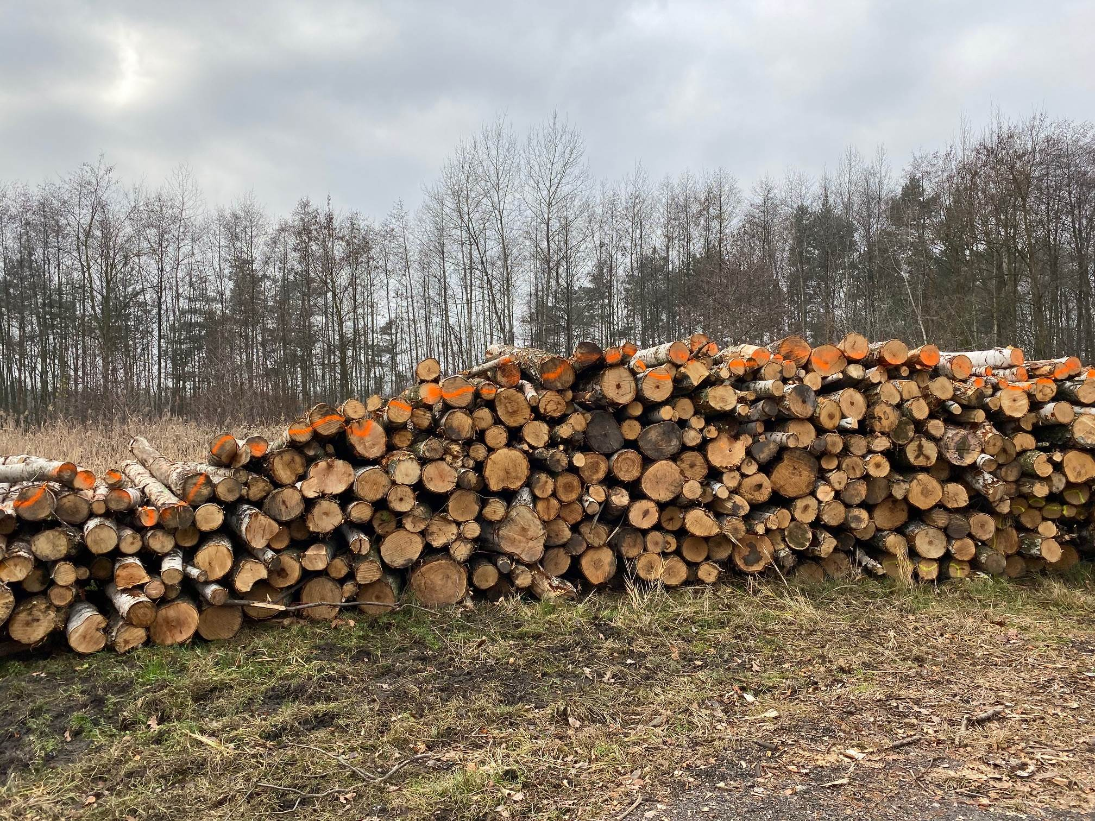
 | Długość | Szerokość | Wysokość  (Pomniejszona o 5%)
[m] | 2,5 | 12 | 1,72
mp | 51,6
Współczynnik | 0,6
m3 | 30,96

Stos nr: 1200
Drewno liściaste twarde
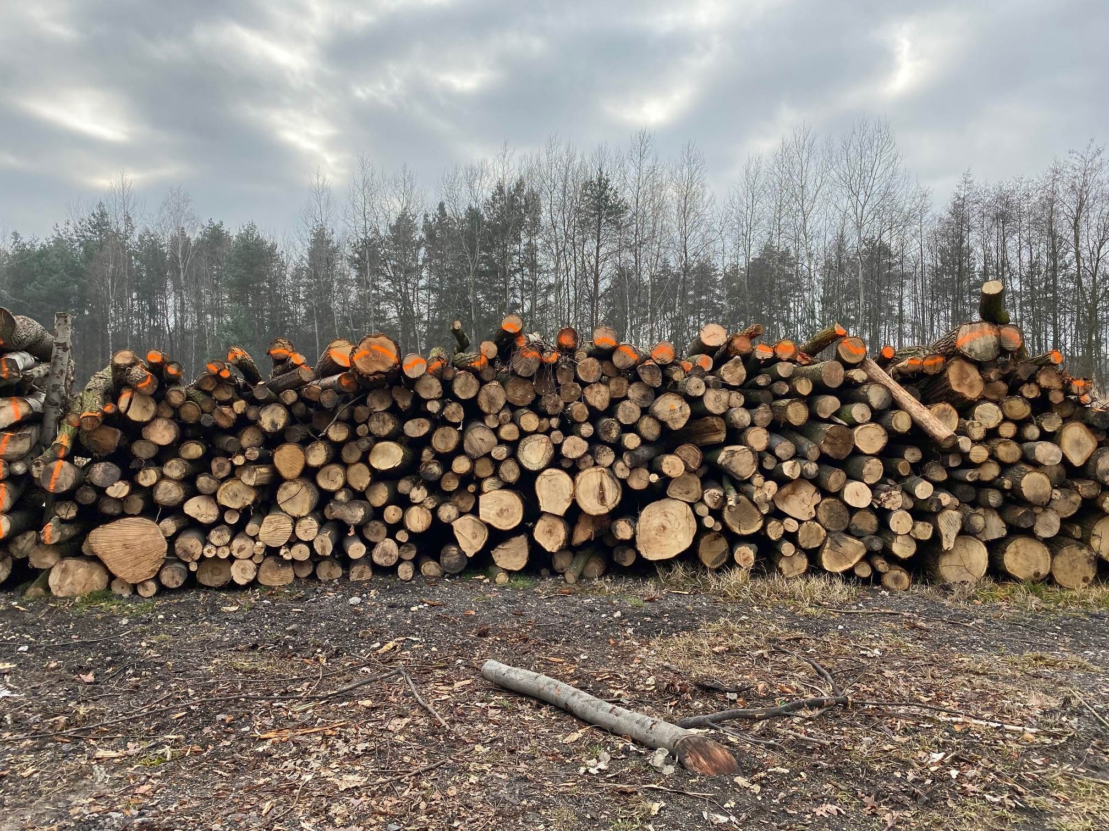
 | Długość | Szerokość | Wysokość  (Pomniejszona o 5%)
[m] | 2,5 | 9,5 | 1,79
mp | 42,51
Współczynnik | 0,6
m3 | 25,51

Stos 1201
Drewno liściaste miękkie
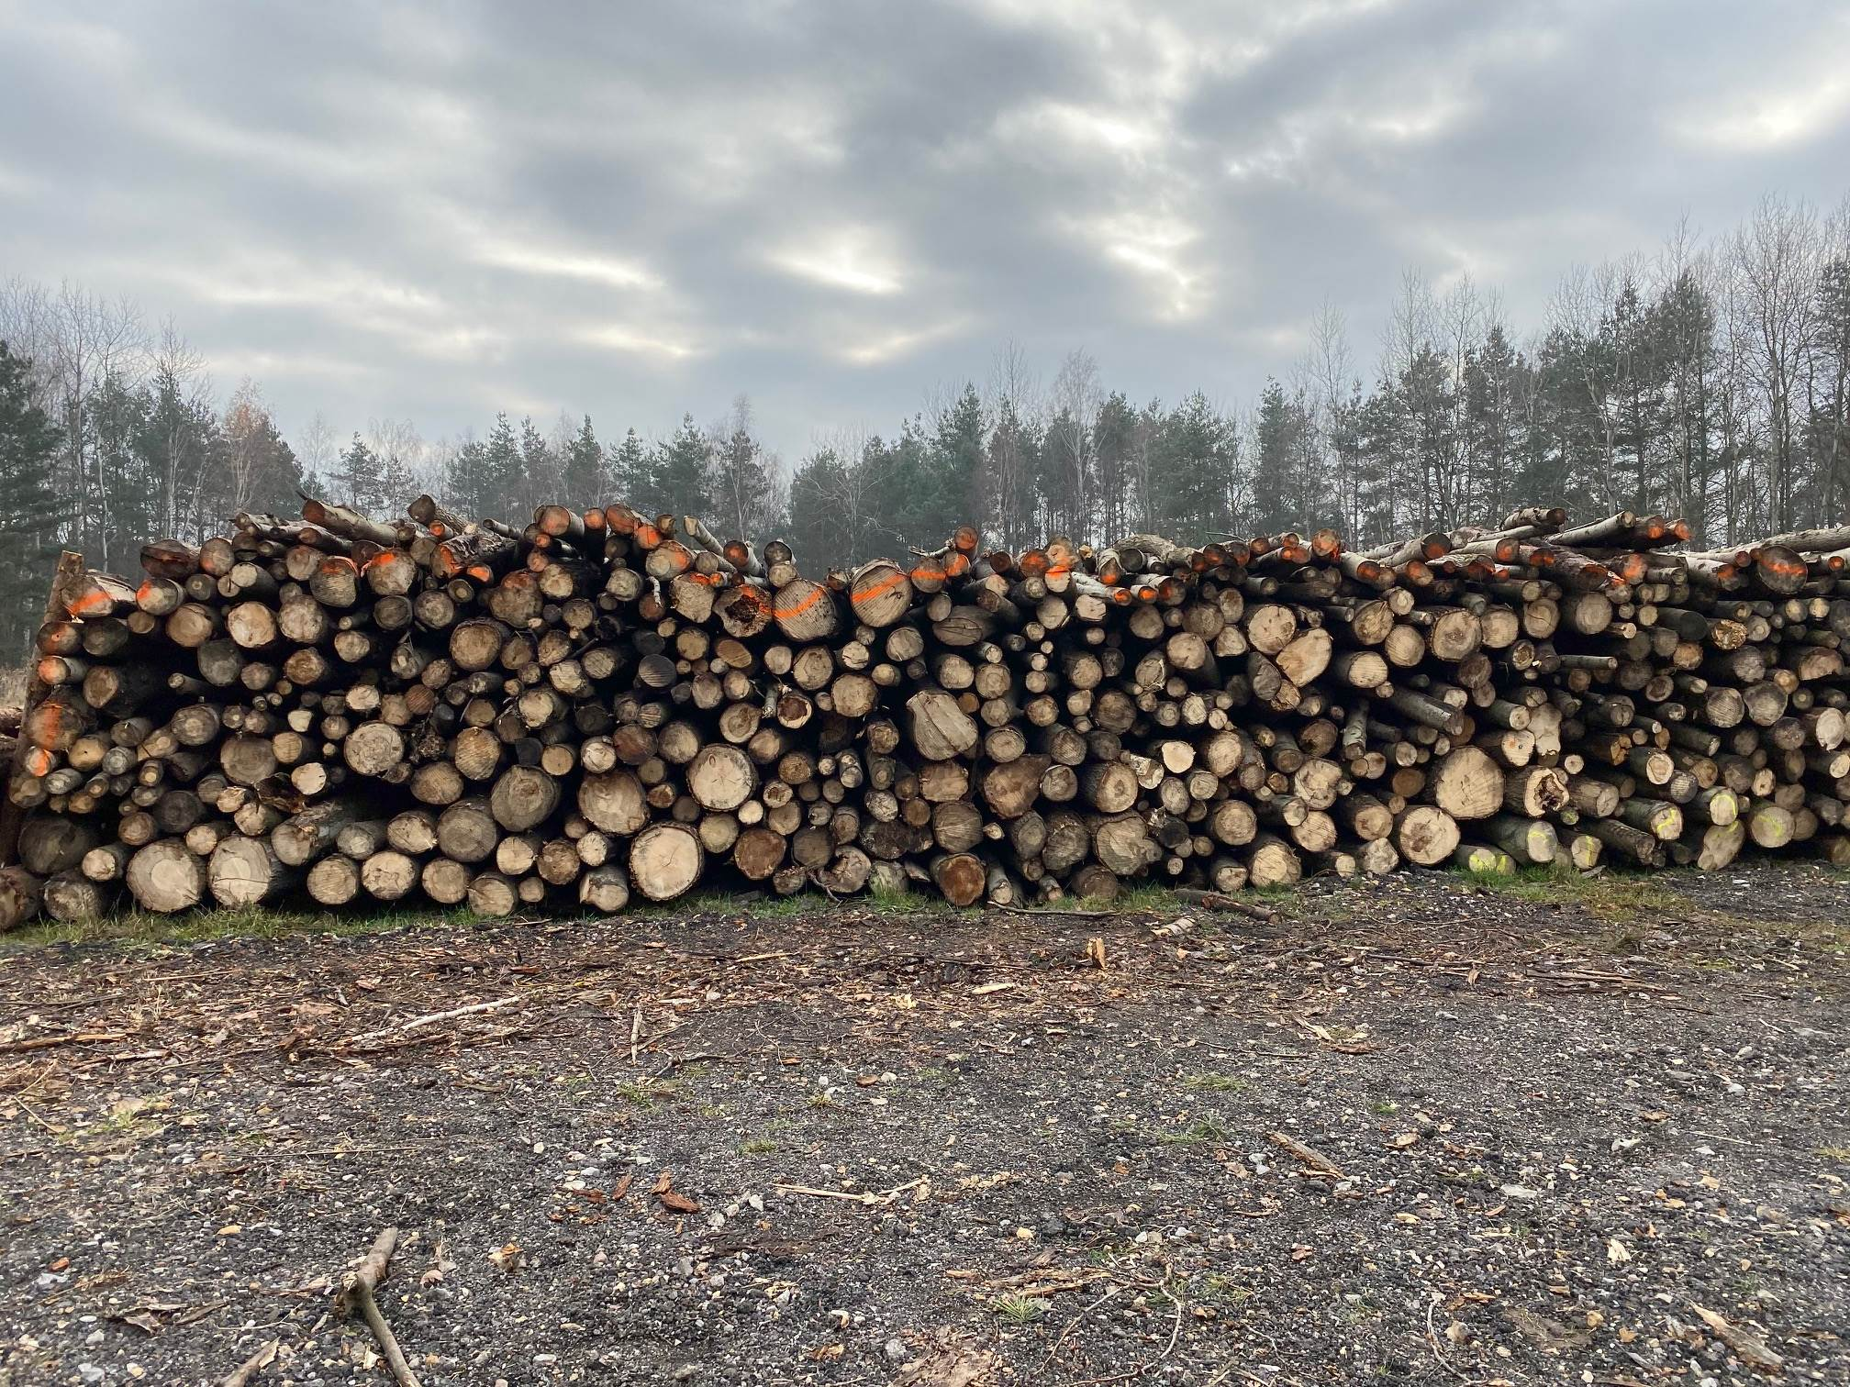
 | Długość | Szerokość | Wysokość  (Pomniejszona o 5%)
[m] | 2,5 | 14,2 | 2,1
mp | 74,55
Współczynnik | 0,6
m3 | 44,73

Stos 1202
Drewno iglaste- sosna
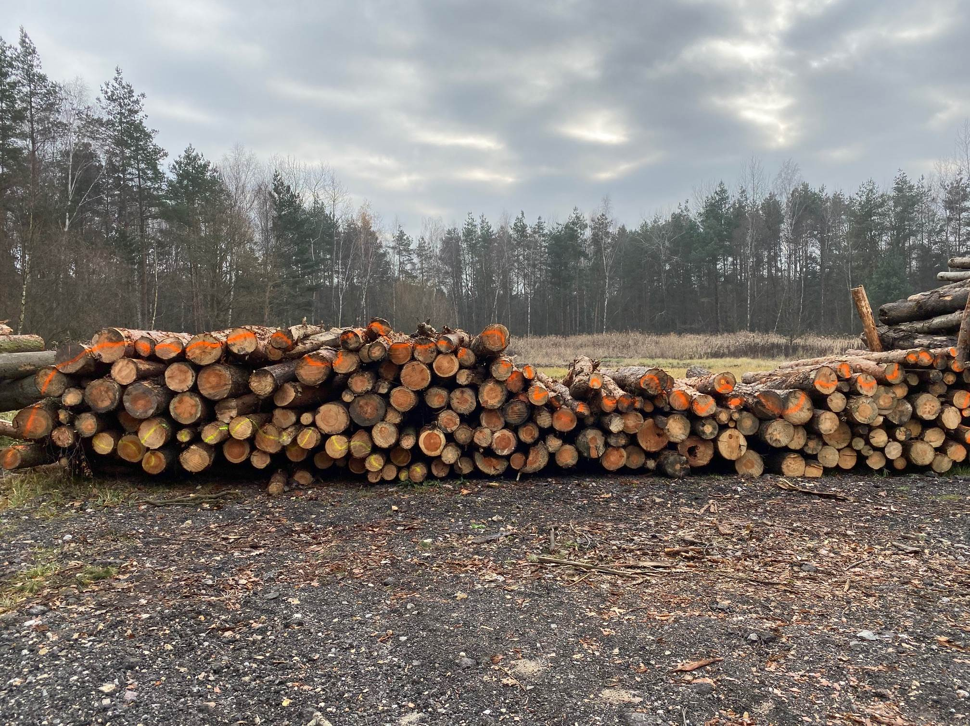

 | Długość | Szerokość | Wysokość  (Pomniejszona o 5%)
[m] | 2,5 | 9,7 | 1,15
mp | 27,89
Współczynnik | 0,6
m3 | 16,73

Stos 1203
Drewno liściaste
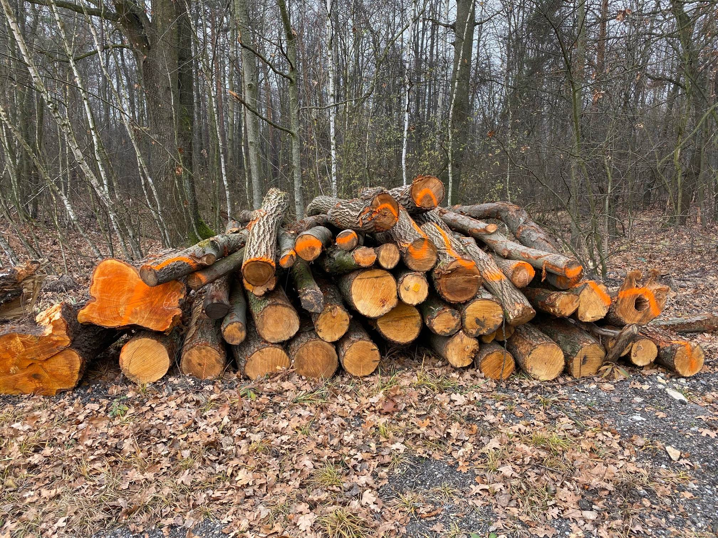
 | Długość | Szerokość | Wysokość  (Pomniejszona o 5%)
[m] | 2,5 | 3 | 0,74
mp | 5,55
Współczynnik | 0,6
m3 | 3,33

Drewno kłodowane:
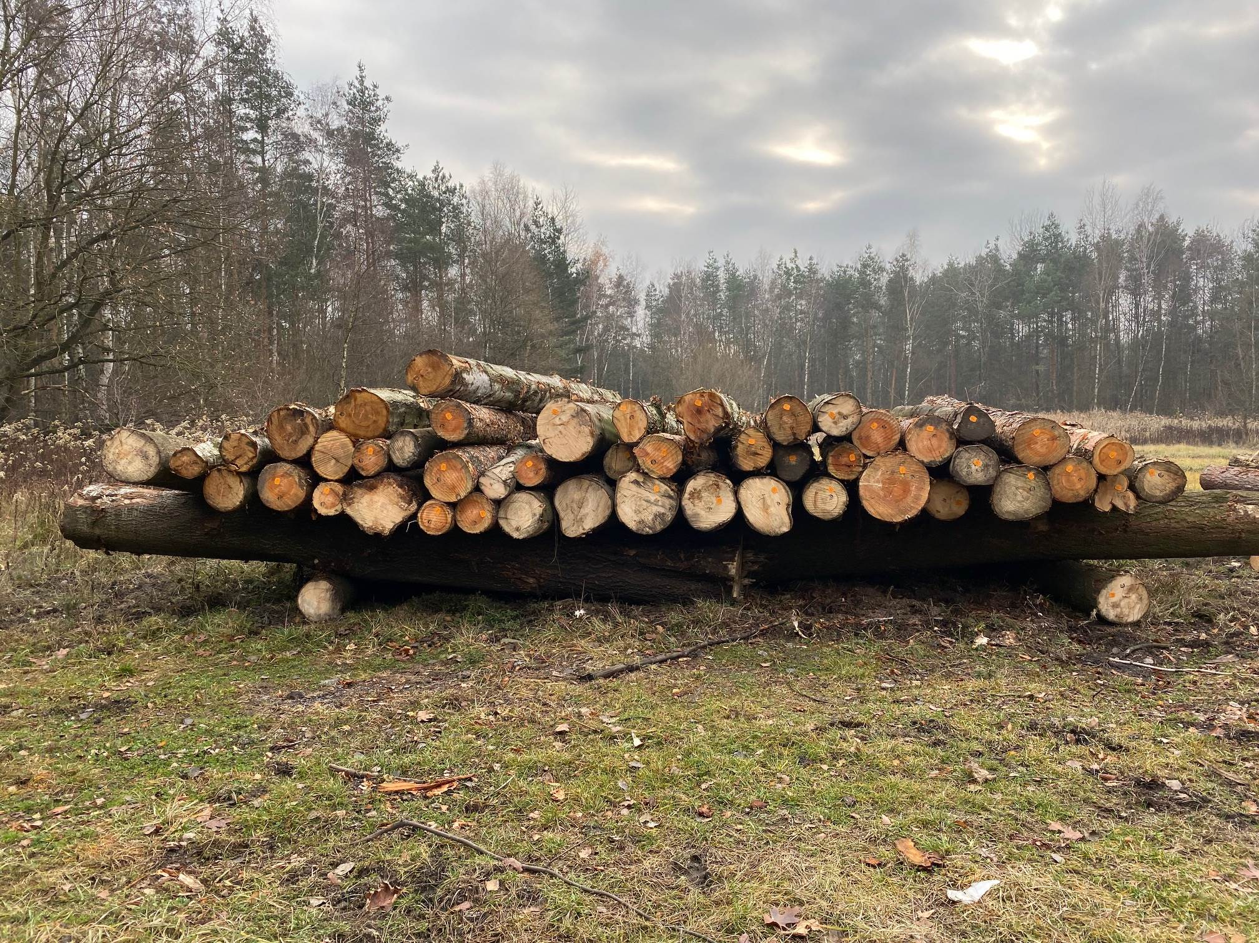
Sosna:
Nr szt. | Średnica w c.k.  [cm] | Długość  [m] | m3
1204 | 25 | 5 | 0,28
1205 | 32 | 5 | 0,45
1206 | 30 | 5 | 0,40
1207 | 34 | 5 | 0,50
1208 | 32 | 5 | 0,45
1209 | 46 | 5 | 0,90
1210 | 25 | 5 | 0,28
1211 | 31 | 5 | 0,42
1212 | 22 | 5 | 0,22
1213 | 27 | 5 | 0,32
1214 | 33 | 5 | 0,47
1215 | 22 | 5 | 0,22
1216 | 26 | 5 | 0,30
1217 | 24 | 5 | 0,26
1218 | 23 | 5 | 0,24
1219 | 33 | 5 | 0,47
 |  | Suma | 6,18

Liściaste:
Nr szt. | Gatunek | Średnica środkowa z kora  [cm] | Potrącenie na korę  [cm] | Średnica środkowa bez kory  [cm] | Długość  [m] | m3
1220 | Tp | 39 | 3 | 36 | 5 | 0,51
1221 | Tp | 52 | 4 | 48 | 5 | 0,90
1222 | Tp | 52 | 4 | 48 | 5 | 0,90
1223 | Tp | 33 | 3 | 30 | 5 | 0,35
1224 | Brz | 29 | 2 | 27 | 5 | 0,29
1225 | Tp | 34 | 3 | 31 | 5 | 0,38
1226 | Tp | 32 | 3 | 29 | 5 | 0,33
1227 | Tp | 26 | 3 | 23 | 5 | 0,21
1228 | Tp | 35 | 3 | 32 | 5 | 0,40
1229 | Tp | 32 | 3 | 29 | 5 | 0,33
1230 | Lp | 32 | 3 | 29 | 5 | 0,33
1231 | Brz | 34 | 2 | 32 | 4,1 | 0,33
1232 | Brz | 29 | 2 | 27 | 5 | 0,29
1233 | Tp | 28 | 3 | 25 | 5 | 0,25
1234 | Tp | 38 | 3 | 35 | 5 | 0,48
1235 | Brz | 38 | 3 | 35 | 5 | 0,48
1236 | Tp | 31 | 3 | 28 | 5 | 0,31
1237 | Brz | 30 | 2 | 28 | 5 | 0,31
1238 | Tp | 48 | 3 | 45 | 5 | 0,80
1239 | Lp | 27 | 3 | 24 | 5 | 0,23
1240 | Brz | 42 | 3 | 39 | 5 | 0,60
1241 | Tp | 31 | 3 | 28 | 5 | 0,31
1242 | Tp | 34 | 3 | 31 | 5 | 0,38
1243 | Tp | 26 | 3 | 23 | 5 | 0,21
1244 | Tp | 26 | 3 | 23 | 5 | 0,21
1245 | Tp | 46 | 3 | 43 | 5 | 0,73
1246 | Db | 32 | 4 | 28 | 5 | 0,31
1247 | Brz | 40 | 3 | 37 | 5 | 0,54
1248 | Brz | 36 | 3 | 33 | 5 | 0,43
1249 | Brz | 35 | 3 | 32 | 5 | 0,40
1250 | Brz | 29 | 2 | 27 | 5 | 0,29
1251 | Brz | 29 | 2 | 27 | 5 | 0,29
1252 | Brz | 24 | 2 | 22 | 5 | 0,19
1253 | Tp | 41 | 3 | 38 | 5 | 0,57
1254 | Tp | 34 | 3 | 31 | 5 | 0,38
1255 | Tp | 55 | 4 | 51 | 5 | 1,02
1256 | Tp | 45 | 3 | 42 | 5 | 0,69
 |  |  |  |  | Suma | 15,96

